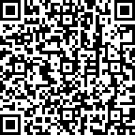
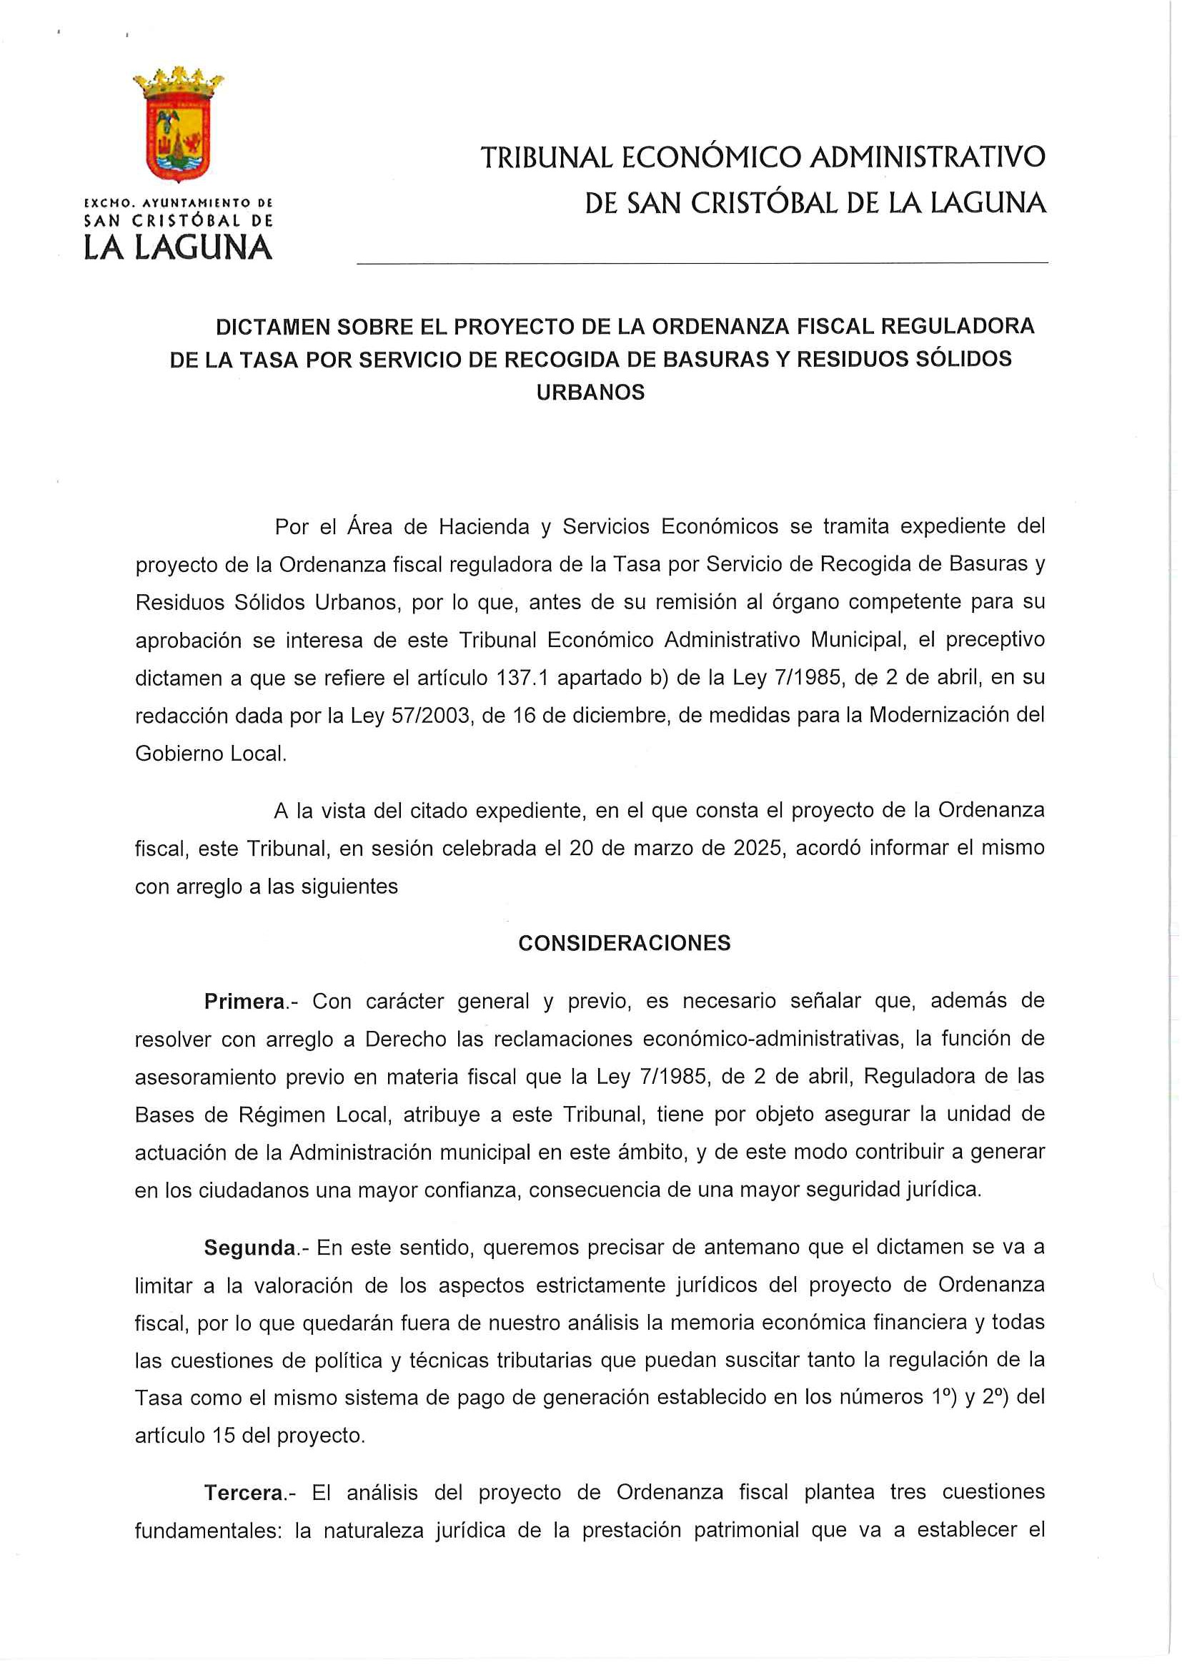
Firmado por: | EXCMO. AYUNTAMIENTO DE SAN CRISTÓBAL DE LA LAGUNA | Fecha: 21-03-2025 08:09:57 | 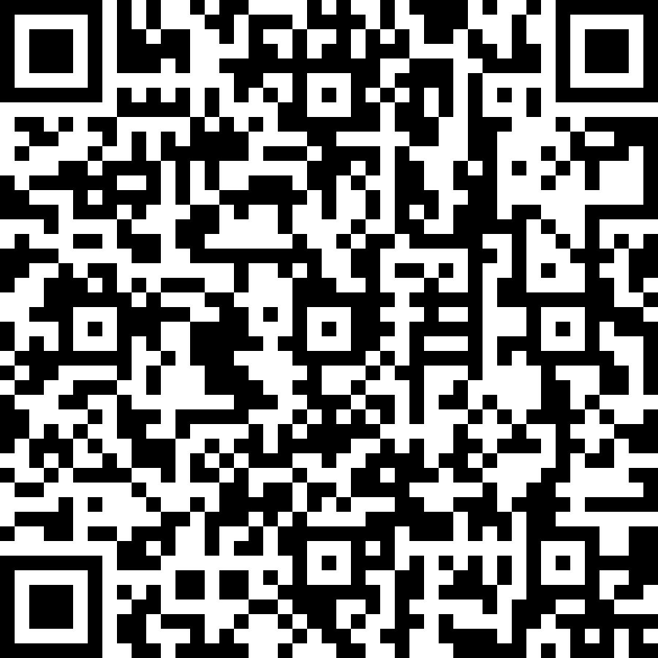
Nº expediente administrativo: 2024-090385 Código Seguro de Verificación (CSV): 0A7F9A8215EB78525C5DB453B114B38D Comprobación CSV: https://sede.aytolalaguna.es//publico/documento/0A7F9A8215EB78525C5DB453B114B38D .
Fecha de sellado electrónico: 21-03-2025 08:09:57 - 1/9 - Fecha de emisión de esta copia: 10-04-2025 10:41:39

Ver s
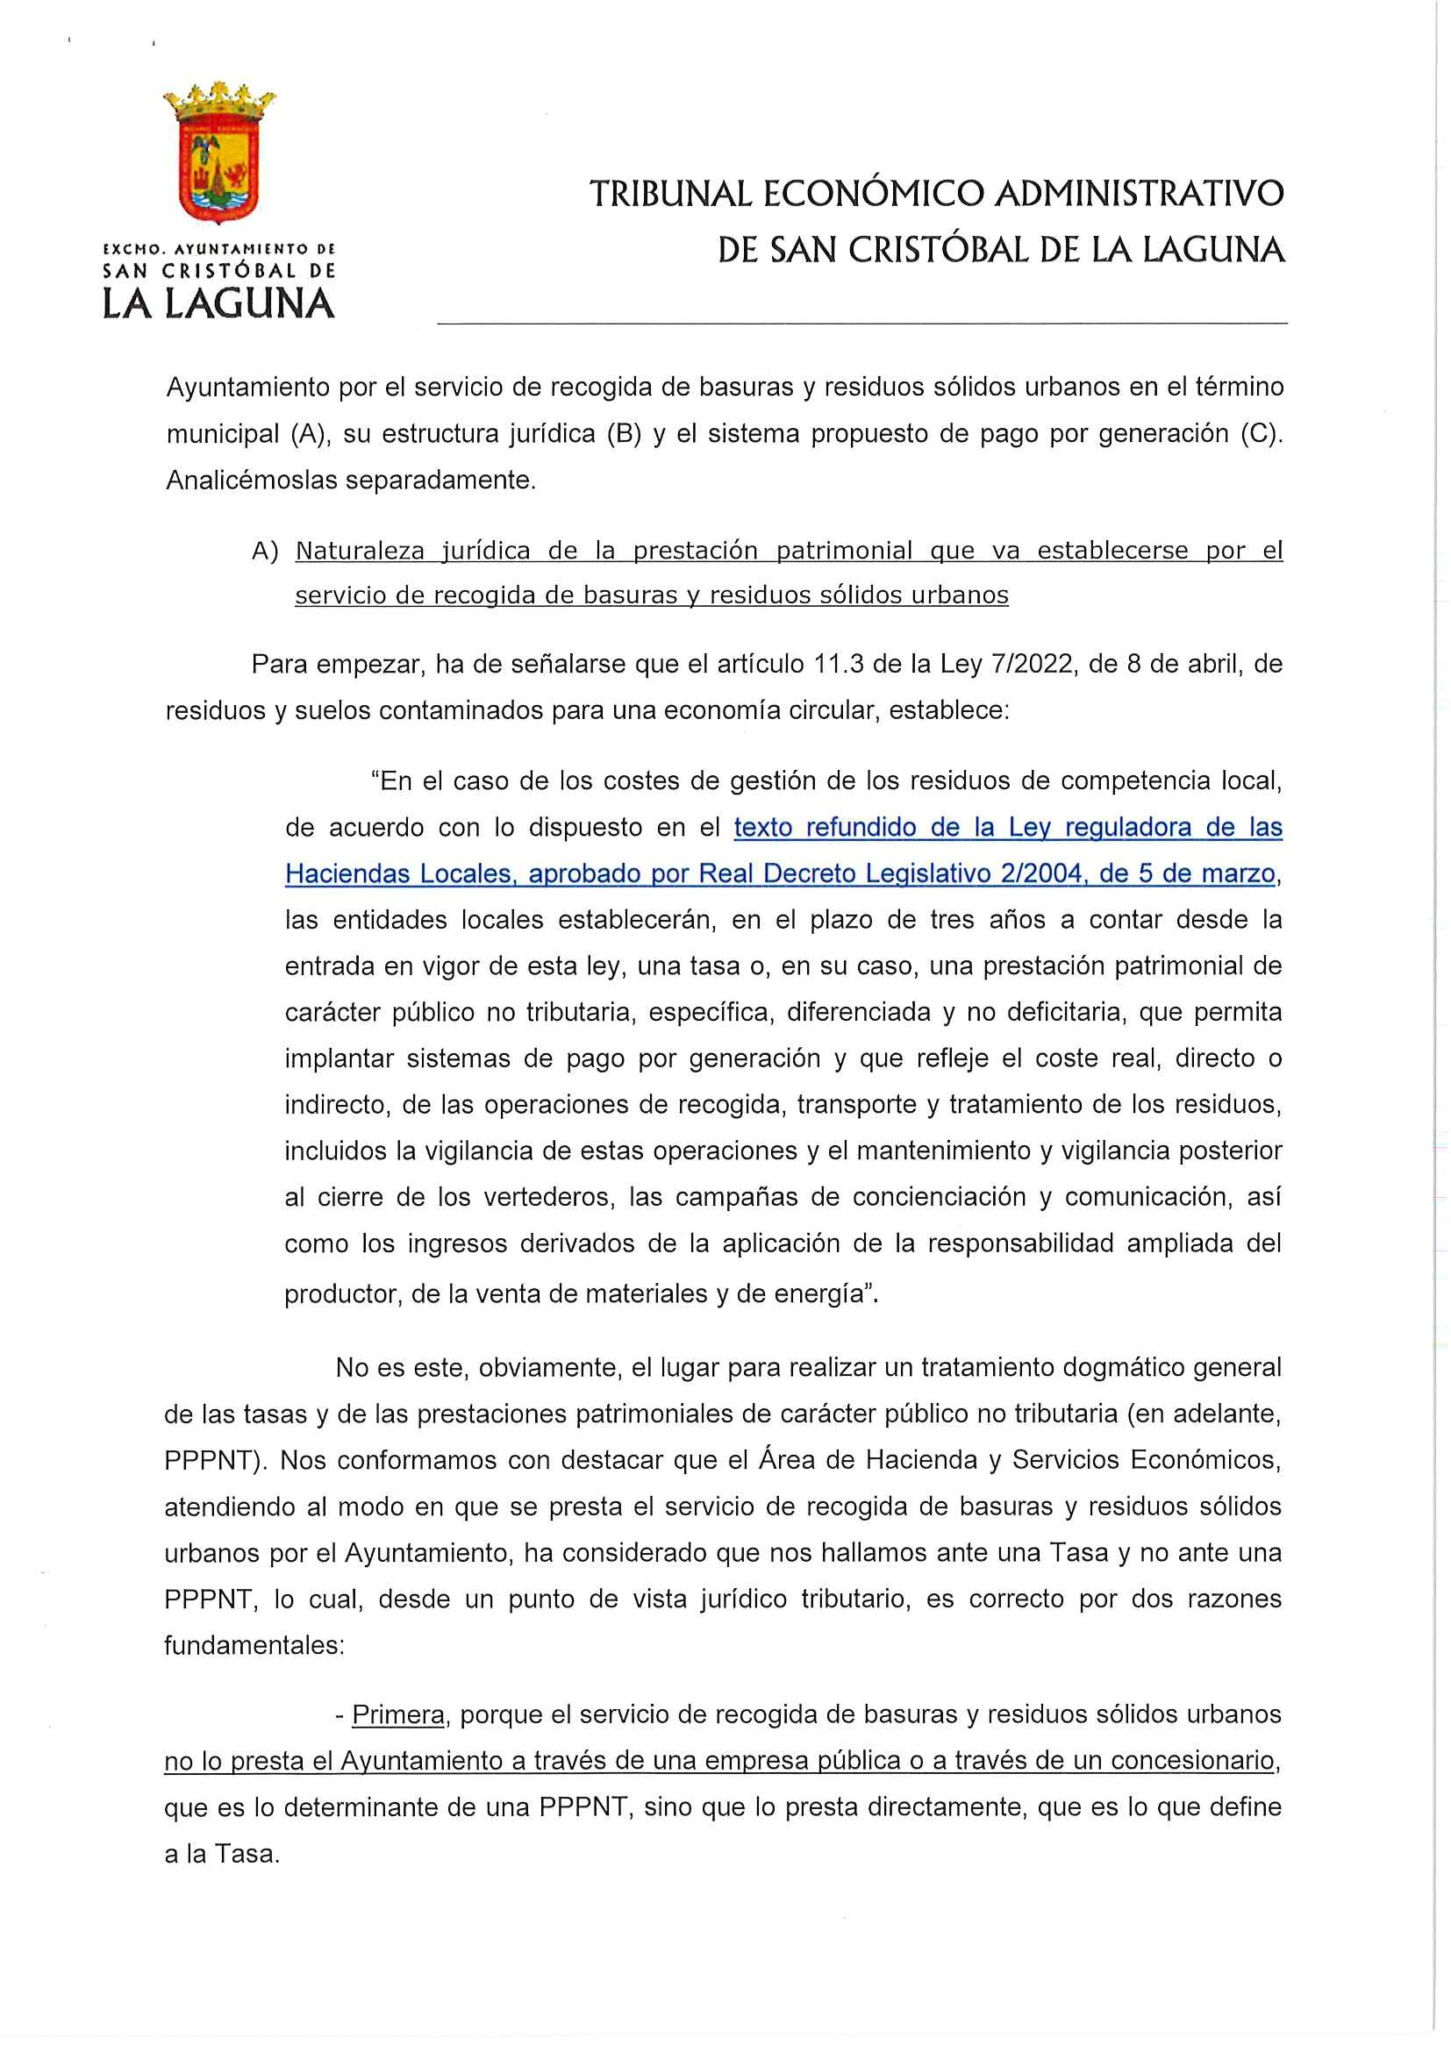
Firmado por: | EXCMO. AYUNTAMIENTO DE SAN CRISTÓBAL DE LA LAGUNA | Fecha: 21-03-2025 08:09:57
Nº expediente administrativo: 2024-090385 Código Seguro de Verificación (CSV): 0A7F9A8215EB78525C5DB453B114B38D Comprobación CSV: https://sede.aytolalaguna.es//publico/documento/0A7F9A8215EB78525C5DB453B114B38D .
Fecha de sellado electrónico: 21-03-2025 08:09:57 - 2/9 - Fecha de emisión de esta copia: 10-04-2025 10:41:39

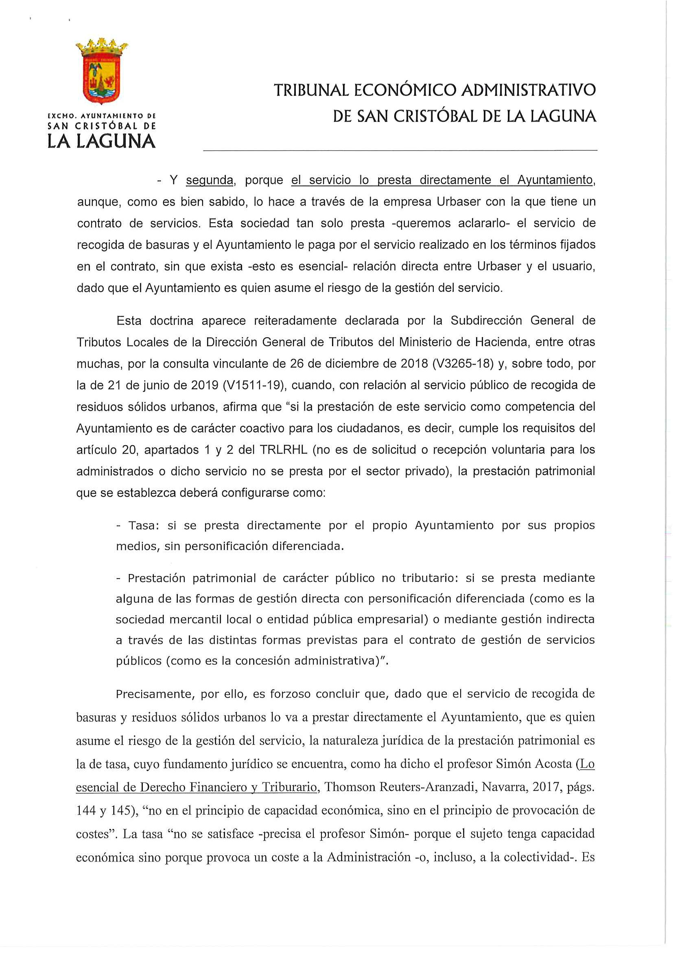
Firmado por: | EXCMO. AYUNTAMIENTO DE SAN CRISTÓBAL DE LA LAGUNA | Fecha: 21-03-2025 08:09:57
Nº expediente administrativo: 2024-090385 Código Seguro de Verificación (CSV): 0A7F9A8215EB78525C5DB453B114B38D Comprobación CSV: https://sede.aytolalaguna.es//publico/documento/0A7F9A8215EB78525C5DB453B114B38D .
Fecha de sellado electrónico: 21-03-2025 08:09:57 - 3/9 - Fecha de emisión de esta copia: 10-04-2025 10:41:39

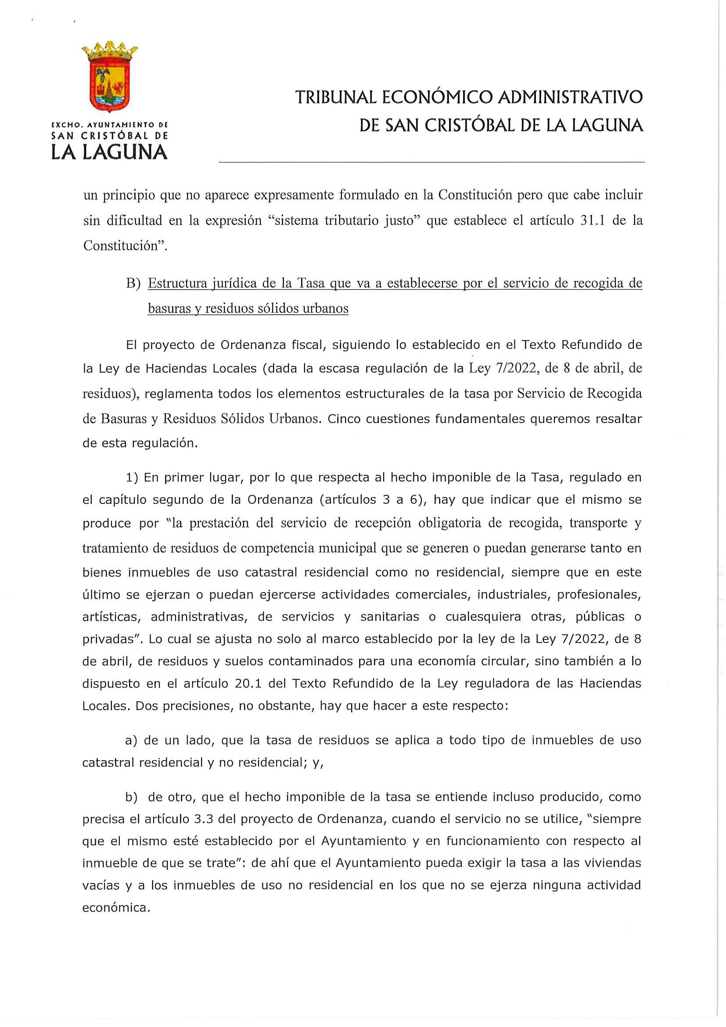
Firmado por: | EXCMO. AYUNTAMIENTO DE SAN CRISTÓBAL DE LA LAGUNA | Fecha: 21-03-2025 08:09:57
Nº expediente administrativo: 2024-090385 Código Seguro de Verificación (CSV): 0A7F9A8215EB78525C5DB453B114B38D Comprobación CSV: https://sede.aytolalaguna.es//publico/documento/0A7F9A8215EB78525C5DB453B114B38D .
Fecha de sellado electrónico: 21-03-2025 08:09:57 - 4/9 - Fecha de emisión de esta copia: 10-04-2025 10:41:39

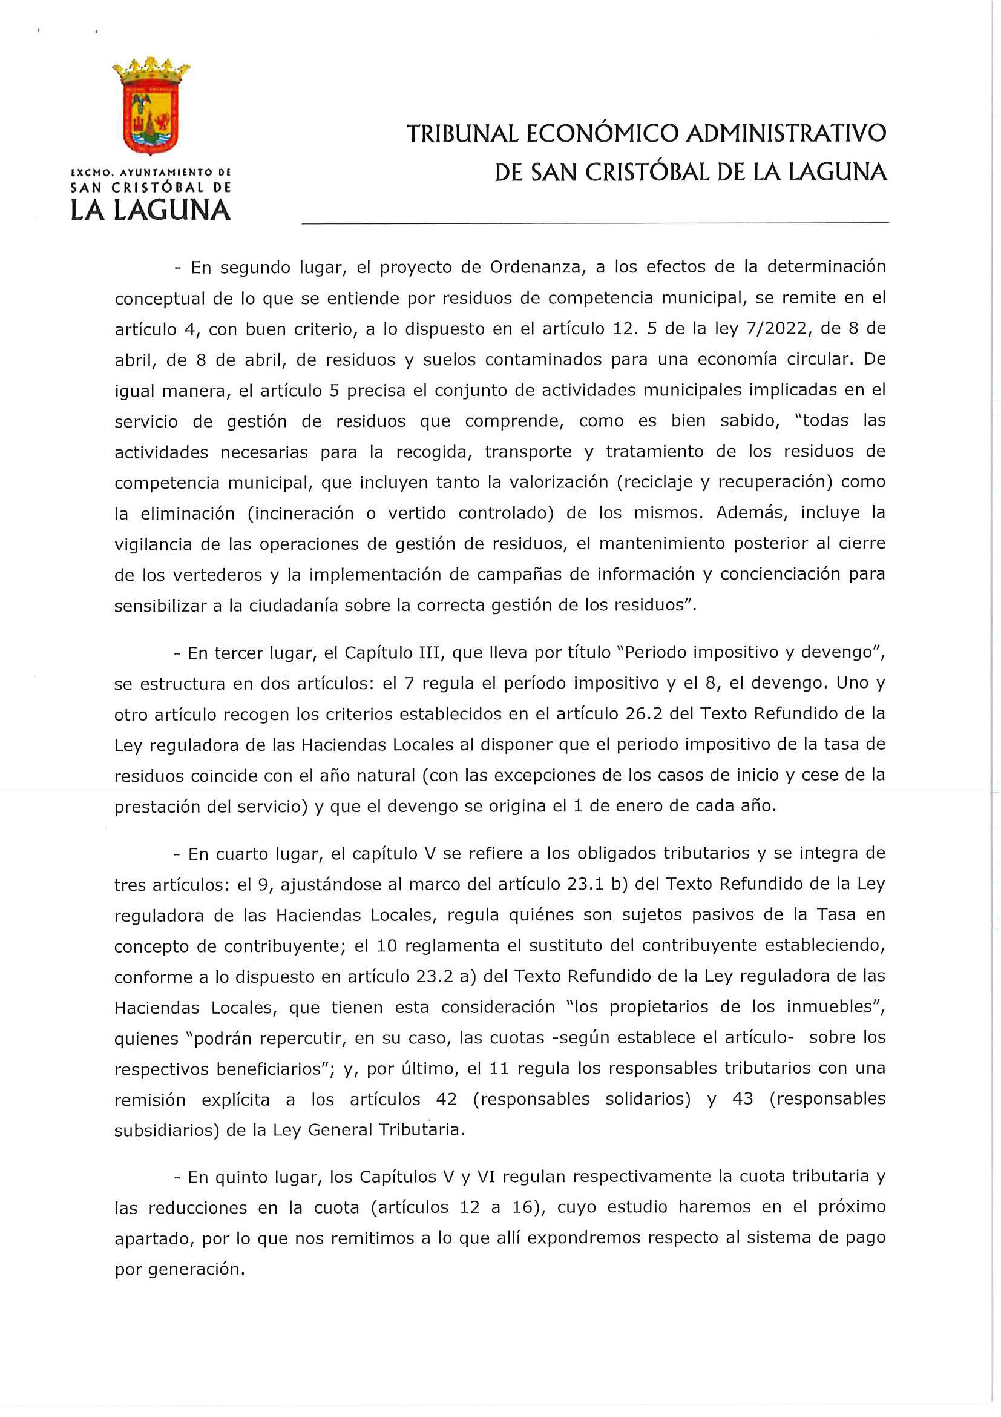
Firmado por: | EXCMO. AYUNTAMIENTO DE SAN CRISTÓBAL DE LA LAGUNA | Fecha: 21-03-2025 08:09:57
Nº expediente administrativo: 2024-090385 Código Seguro de Verificación (CSV): 0A7F9A8215EB78525C5DB453B114B38D Comprobación CSV: https://sede.aytolalaguna.es//publico/documento/0A7F9A8215EB78525C5DB453B114B38D .
Fecha de sellado electrónico: 21-03-2025 08:09:57 - 5/9 - Fecha de emisión de esta copia: 10-04-2025 10:41:39

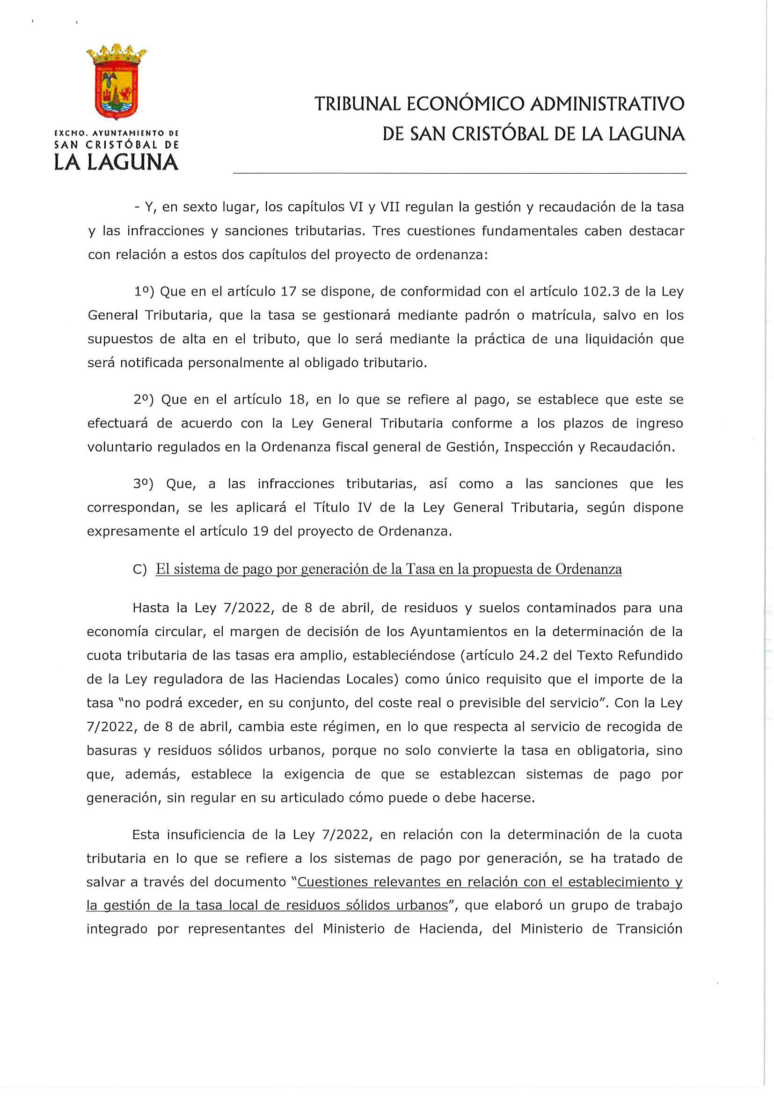
Firmado por: | EXCMO. AYUNTAMIENTO DE SAN CRISTÓBAL DE LA LAGUNA | Fecha: 21-03-2025 08:09:57
Nº expediente administrativo: 2024-090385 Código Seguro de Verificación (CSV): 0A7F9A8215EB78525C5DB453B114B38D Comprobación CSV: https://sede.aytolalaguna.es//publico/documento/0A7F9A8215EB78525C5DB453B114B38D .
Fecha de sellado electrónico: 21-03-2025 08:09:57 - 6/9 - Fecha de emisión de esta copia: 10-04-2025 10:41:39

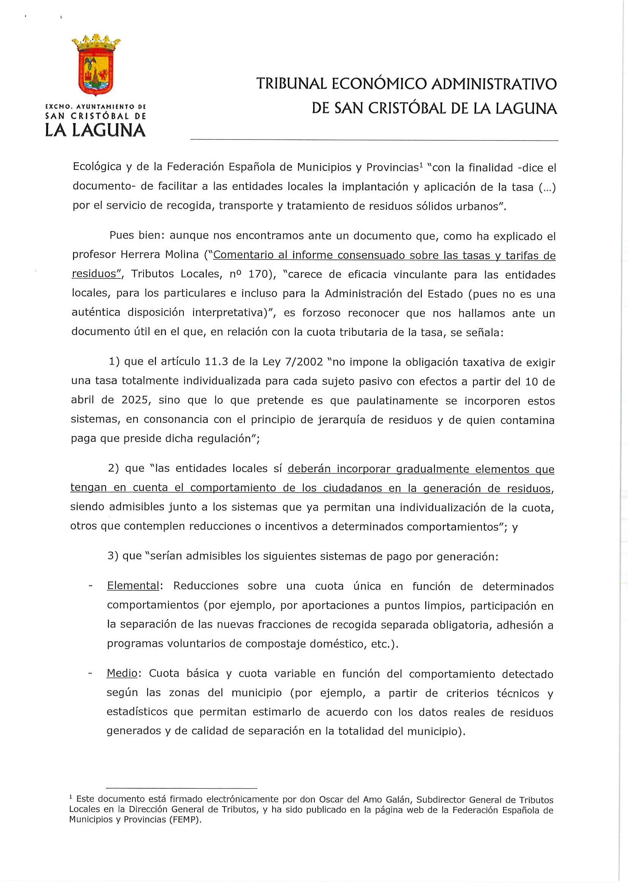
Firmado por: | EXCMO. AYUNTAMIENTO DE SAN CRISTÓBAL DE LA LAGUNA | Fecha: 21-03-2025 08:09:57
Nº expediente administrativo: 2024-090385 Código Seguro de Verificación (CSV): 0A7F9A8215EB78525C5DB453B114B38D Comprobación CSV: https://sede.aytolalaguna.es//publico/documento/0A7F9A8215EB78525C5DB453B114B38D .
Fecha de sellado electrónico: 21-03-2025 08:09:57 - 7/9 - Fecha de emisión de esta copia: 10-04-2025 10:41:39

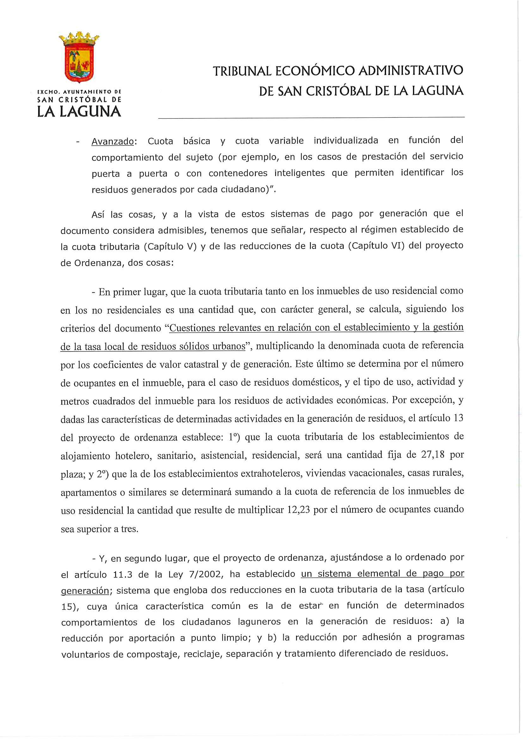
Firmado por: | EXCMO. AYUNTAMIENTO DE SAN CRISTÓBAL DE LA LAGUNA | Fecha: 21-03-2025 08:09:57
Nº expediente administrativo: 2024-090385 Código Seguro de Verificación (CSV): 0A7F9A8215EB78525C5DB453B114B38D Comprobación CSV: https://sede.aytolalaguna.es//publico/documento/0A7F9A8215EB78525C5DB453B114B38D .
Fecha de sellado electrónico: 21-03-2025 08:09:57 - 8/9 - Fecha de emisión de esta copia: 10-04-2025 10:41:39

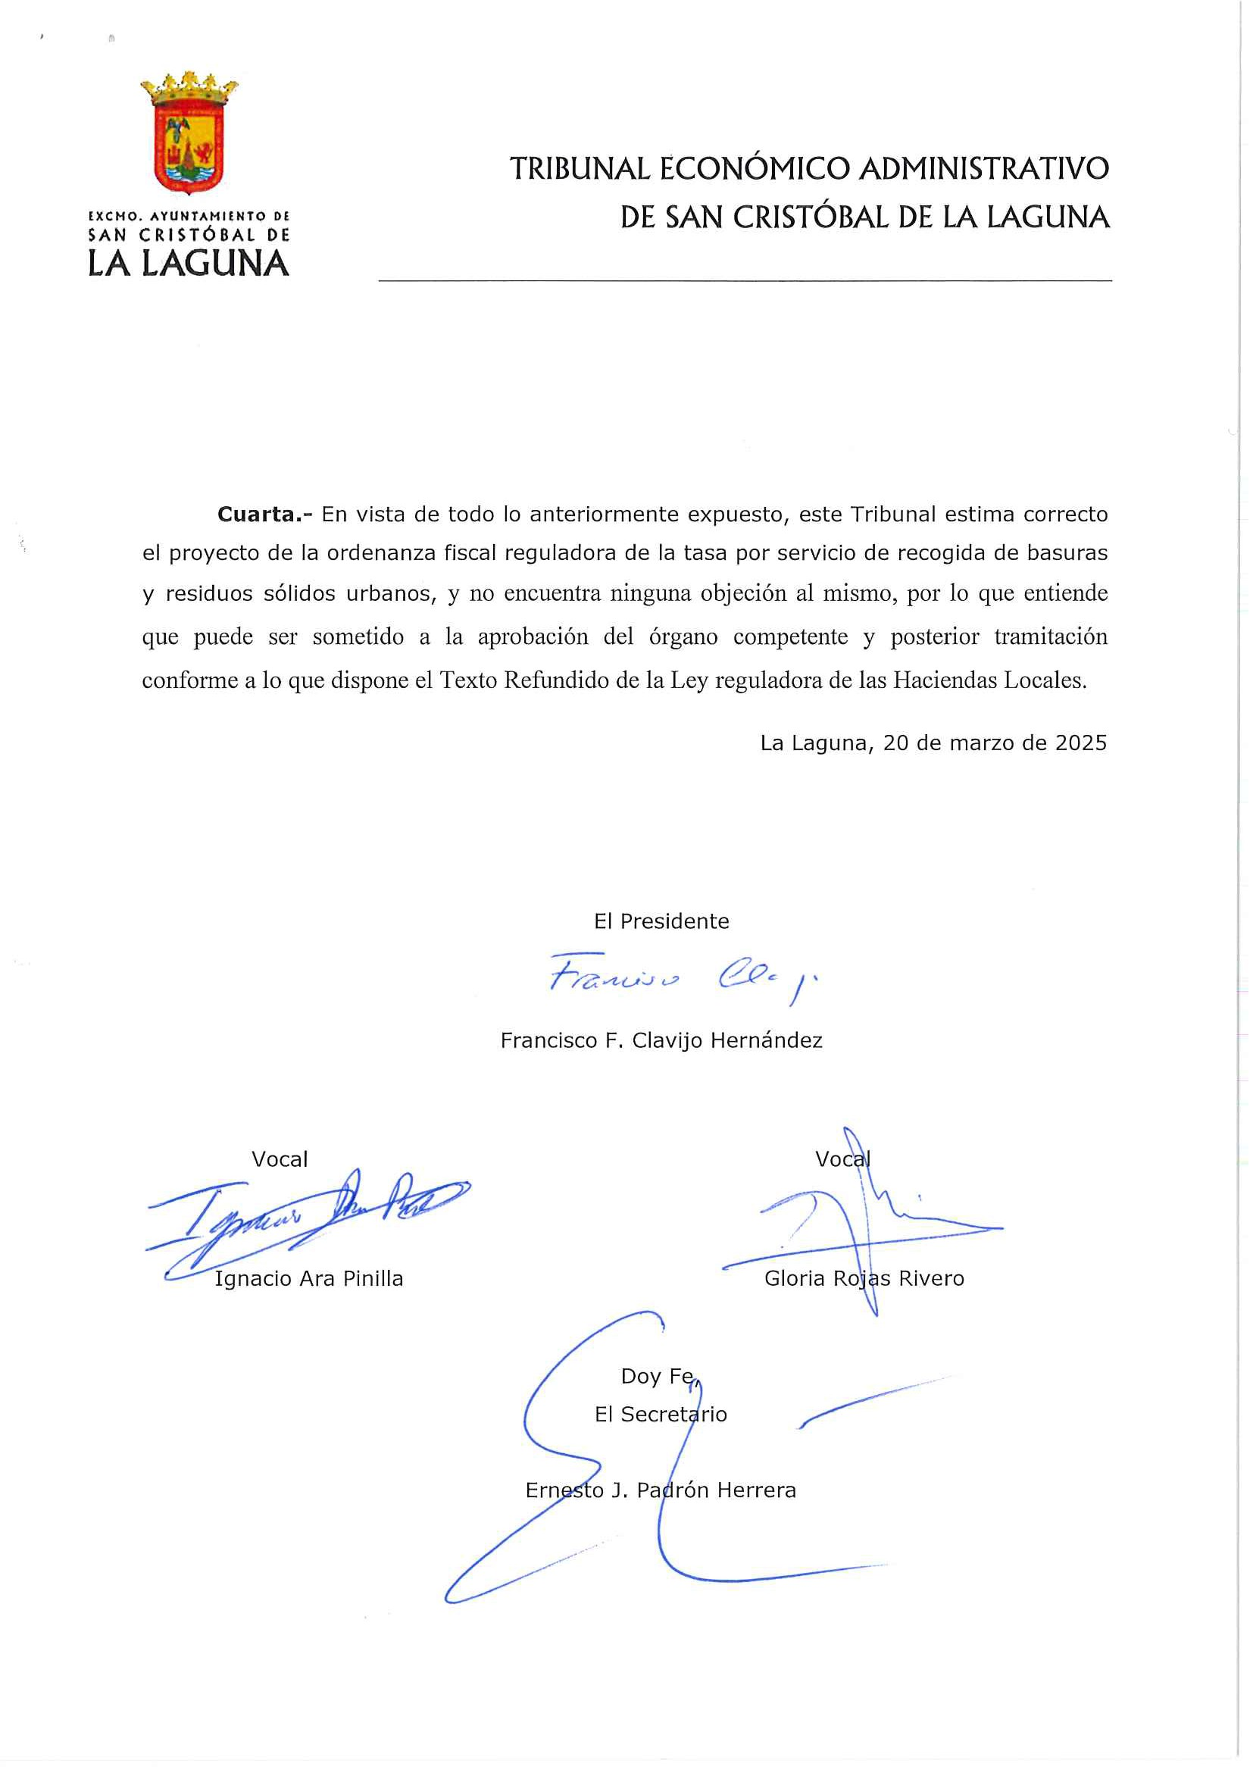
Firmado por: | EXCMO. AYUNTAMIENTO DE SAN CRISTÓBAL DE LA LAGUNA | Fecha: 21-03-2025 08:09:57
Nº expediente administrativo: 2024-090385 Código Seguro de Verificación (CSV): 0A7F9A8215EB78525C5DB453B114B38D Comprobación CSV: https://sede.aytolalaguna.es//publico/documento/0A7F9A8215EB78525C5DB453B114B38D .
Fecha de sellado electrónico: 21-03-2025 08:09:57 - 9/9 - Fecha de emisión de esta copia: 10-04-2025 10:41:39

